Modul 3 – Im Einkaufszentrum
- Ordne die Wörter richtig zu!
Hose Mantel Hemd Handschuhe Jacke Anorak Kleid Schuhe Bluse Jeans Stiefel Schal
Hut T-Shirt Mütze Socken Pullover Rock Krawatte
Anzug Tasche

der | die | das | die (PL)
 |  | -
 |  | - | -
 |  | - | -
 |  | - | -

- Beantworte die Fragen! (finden = Akkusativ)

- Wie findest du _____________________?
Ich finde _________________ hübsch.
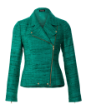
- Wie findest du _______________________?
Ich finde ____________________ günstig.
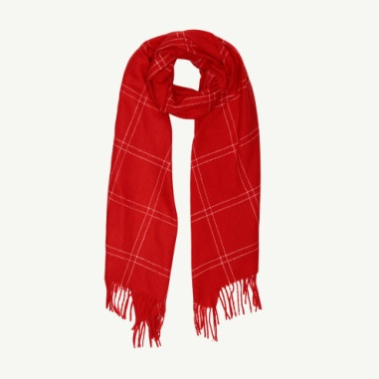
- Wie findest du _______________________?
Ich finde _______________________schön.
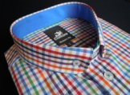
- Wie findest du _______________________?
Ich finde ___________________ hässlich.
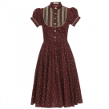
- Wie findest du _______________________?
Ich finde ______________________kurz.
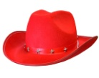
- Wie findest du _____________________?
Ich __________________________ schick.

- Ergänze die Lücken!

- Wie sieht der Mantel aus? Der Mantel sieht ______________ aus. (eglaetn)
- Wie sieht die Bluse aus? Die Bluse sieht _______________aus. (bntu)
- Wie sieht das T-Shirt aus? Das T-Shirt sieht _____________ aus. (slcptoirh)
- Wie sieht der Anorak aus? Der Anorak sieht _____________ aus. (lgna)
- Wie sieht die Hose aus? Die Hose sieht _______________ aus. (kihslcsas)
- Wie sieht der Anzug aus? Der Anzug sieht ______________aus. (mndore)
- Wie sehen die Schuhe aus? Die Schuhe sehen ______________aus. (lta)

- Schreibe die Sätze mit den bestimmten Adjektivdeklinationen!
Die Krawatte ist rot. Die rote Krawatte.
Die Handschuhe sind bunt. __________________________________________
Die Tasche ist groß. __________________________________________
Die Sonnenbrille ist neu. __________________________________________
Der Sportanzug ist schwarz. __________________________________________
Der Pullover ist blau. __________________________________________
Die Socken sind gestreift. __________________________________________

- Ergänze die Sätze: Welche / Welcher oder Welches?

- Welch______ Mantel ist schön?
- Welch_____ Bluse ist bequem?
- Welch_____ Hemd ist modern?
- Welch_____ Pullover ist teuer?
- Welch_____ Stiefel sind billig?
- Welch_____ Kleid ist klassisch?
- Welch_____ Jacke ist hässlich?
- Welch_____ Anorak ist hübsch?
- Welch_____ Schuhe sind alt?
- Welch_____ T-Shirt ist altmodisch?
- Welch_____ Socken sind neu?

- Ergänze die Sätze mit Personalpronomen im Dativ!

- Der Schal gehört _______________ (ich)
- Die Jacken gehören ______________(wir)
- Die Tasche gehört ______________(Maria)
- Die Blusen gehören ______________(ihr)
- Die Hose gehört _________________(er)
- Die Jeans gehört _________________ (du)
- Die Röcke gehören _______________ (sie –Pl)
- Wie gefällt ________ das Hemd? (du)
- Die Krawatte gefällt __________ gut. (ich)
- Das Kleid gefällt ___________ nicht gut. (Fatma)
- Die Socken gefallen _____________ sehr gut. (wir)
- Wie gefällt _______________ die Stiefel? (ihr)
- Der Mantel gefällt ____________. (Mehmet)

- Schreibe die Fragen:
____________________________________? Meine Lieblingskleidung ist Jeans.
____________________________________? Ja, meine Hose ist gelb.
____________________________________? Die blaue Jacke gefällt mir?
____________________________________? Martin hat eine Sonnenbrille.
____________________________________? Ayse hat eine rote Bluse an.
____________________________________? Der graue Mantel kostet 100 TL.
____________________________________? Er bekommt pro Monat 50 € Taschengeld
____________________________________? Nein, das karierte Hemd ist nicht schön.
____________________________________? Ich gebe pro Tag 20 TL aus.
____________________________________? Ja, meine Mutter kauft neue Kleider.
____________________________________? Der bunte Schal ist teuer.
____________________________________? Die Socken kosten 10 TL.

- Ordne die Dialoge in die richtige Reihenfolge!
____ Er ist günstig. Ich kaufe den roten Rock. Wo kann ich bezahlen?
____ Der rote Rock steht Ihnen super.
____ Ja, bitte. Ich suche einen Rock.
____ Er kostet 50 TL.
____ Guten Tag, kann ich Ihnen helfen?
____ Ich habe die Größe 36.
____ Welche Farbe möchten Sie anprobieren?
____ Bitteschön. Auf Wiedersehen.
____ Natürlich. Dort sind die Umkleidekabinen.
____ Die Kasse ist dort links.
____ Was meinen Sie, steht mir der rote Rock?
____ Welche Größe haben Sie?
____Wie viel kostet er?
____ Ich möchte den roten Rock anprobieren.
____ Dankeschön.
- Bilden Sie richtige Sätze!
Helmut / ziehen / Pullover / an / oft
___________________________________________________________________________
eine / Miray / tragen / nie / Brille
___________________________________________________________________________
Ahmet / Hemd / an / manchmal / haben
___________________________________________________________________________
Er / an / oft / Sportanzug / ziehen
___________________________________________________________________________
tragen / manchmal / wir / Taschen
__________________________________________________________________________

